Міністерство освіти і науки України

Центральноукраїнський національний технічний університет

Механіко-технологічний факультет

Кафедра кібербезпеки та програмного забезпечення

# ЗВІТ

ПРО ВИКОНАННЯ ЛАБОРАТОРНОЇ РОБОТИ № 9

з навчальної дисципліни “Базові методології та технології програмування”

РЕАЛІЗАЦІЯ ПРОГРАМНИХ МОДУЛІВ РОЗГАЛУЖЕНИХ ТА ІТЕРАЦІЙНИХ ОБЧИСЛЮВАЛЬНИХ ПРОЦЕСІВ

ВИКОНАВ

студент академічної групи

КІ-21-1 Стрюк В. Є.

ПЕРЕВІРИВ

викладач кафедри кібербезпеки

та програмного забезпечення

_________  П.С. Усік

Кропивницький – 2022

# ЛАБОРАТОРНА РОБОТА №9

**Тема:** Реалізація програмних модулів розгалужених та ітераційних обчислювальних процесів.

**Мета роботи:** полягає у набутті ґрунтовних вмінь і практичних навичок реалізації технології модульного програмування, застосування операторів С/С++ арифметичних, логічних, побітових операцій, умови, циклів та вибору під час розроблення статичних бібліотек, заголовкових файлів та програмних засобів у кросплатформовому середовищі Code::Blocks.

## Варіант 6

**Завдання:**

1. Реалізувати функції розв’язування задач 9.1–9.3 як складових статичної бібліотеки libModulesПрізвище.а (проект ModulesПрізвище, створений під час виконання лабораторної роботи №8).
2. Реалізувати програмне забезпечення розв’язування задачі 9.4 на основі функцій статичної бібліотеки libModulesПрізвище.а.

# ХІД РОБОТИ

### Завдання 9.1

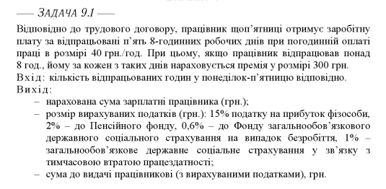

Рисунок 1.1 - Умова задачі 9.1

### **Строга постановка задачі:**

Вхідні дані:

* кількість відпрацьованих годин за день (ціле, число більше або дорівнює 0 і водночас менше за 24) у год.

Вихідні дані:

* нарахована сума З/П працівника (дійсне, додатне число з точністю 2 знака після коми) у грн.
* вираховані суми податків (дійсне, додатне число з точністю 2 знака після коми) у грн.
* З/П з врахування податків (дійсне, додатне число з точністю 2 знака після коми) у грн.

### **Проектування архітектури програмн**ого **модул**я**:**

Згідно з вимог проектування, реалізуємо функцію, що в якості аргументу приймає масив із 5 чисел, що визначені кількістю відпрацьованих годин за кожний робочий день тижня відповідно. Повертає структуру (оголошення структури визначено в заголовковому файлі) З/П до/після впливу податків, та сума кожного податку.

У випадку, якщо вхідне значення не відповідає вимогам, воно ініціалізується нулем.

Надалі, в циклі з п'ятьма ітераціями розраховується оплата за години праці. Після чого - кожен елемент структури (для цієї задачі) ініціалізується за формулами, що визначають частки податків та отриману З/П.

### Завдання 9.2

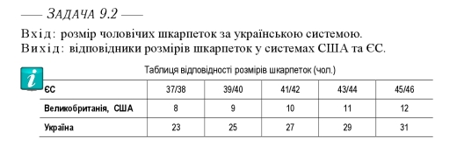

Рисунок 1.2 - Умова задачі 9.2

### **Строга постановка задачі:**

Вхідні дані:

* розмір чоловічих шкарпеток за українською системою (цілочисельне, додатне число з таблиці в умові завдання)

Вихідні дані:

* відповідники розмірів за системою ЄС та США (цілочисельні, додатні числа з таблиці в умові завдання)

### Проектування архітектури програмного модуля:

Функція приймає аргумент - розмір чоловічих шкарпеток за укр. системою і повертає структуру відповідників за іншими системами.

У випадку, якщо вхідне значення нерівне одному із вибірки істинних - функція повертає структуру, кожне значення якої визначене як -1. Далі, кожен елемент структури ініціалізується формулою, що залежить від вхідного значення.

### Завдання 9.3

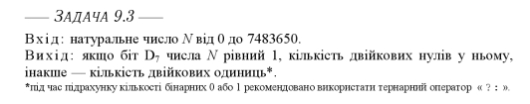

Рисунок 1.3 - Умова задачі 9.3

### Строга постановка задачі:

Вхідні та вихідні дані вичерпно описані в умові завдання.

### Проектування архітектури програмного модуля:

Реалізована процедура приймає в якості аргументу число та повертає кількість бітів що не рівні 7-му біту цього числа.

Якщо вхідне значення за межами допустимого діапазону, відбувається повернення -1.

Далі, для подальшого опрацювання числа, воно ініціалізується оберненим. В циклі в 31 ітерацію, до змінної, що зберігає кількість бітів, додається результат логічного виразу, що перевіряє відповідний біт та його рівність з 7-м бітом числа. За допомогою оператору множинного вибору, що опрацьовує значення 7-го біта, у відповідності до цього ж значення і обирається виведення кількості необхідних бітів.

### Завдання 9.4

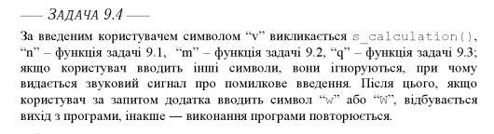

Рисунок 1.4 - Умова задачі 9.3

### Строга постановка задачі:

Вхідні дані:

* символьний літерал (із зазначеного переліку), що вводить користувач.

Вихідні дані:

* результат виконання, відповідної до виклику літералом, функції.

### Проектування архітектури програмного модуля:

Оголошуемо змінну, що буде генерувати випадкове число та оголошуемо структури, попередньо оформлені в завданнях 9.1 та 9.2. Використовуючи оператор множинного вибору, що обробляє значення, введене з клавіатури, реалізуємо різноманітні шляхи виконання функції. Шляхи виконання визначені в умові, як і літерал, введення якого обумовлює вихід з вічного циклу.

# ВИСНОВКИ